L O G O
Związku Emerytów i Rencistów Pożarnictwa
Rzeczypospolitej Polskiej

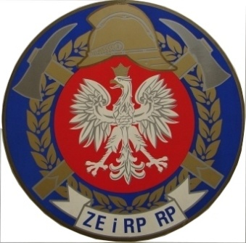

A.M.

